Extension "Graphe" pour OpenJUMP
v 0.2.0 (2014-07-16) par Michaël Michaud

Concepts généraux
L'extension Graphe est un ensemble de plugins fourni sous la forme d'un fichier jar à placer dans le répertoire d'accueil des plugins d'OpenJUMP (répertoire lib/ext par défaut).
L'extension Graphe a deux dépendances :
- JGraphT est une librairie spécialisée dans la modélisation de graphes qui implémente de nombreux algorithmes dont quelques uns seulement sont exploités par l'extension Graphe d'OpenJUMP
- jump-jgrapht, qui inclut les classes permettant de faire le lien entre la librairie JGraphT et le modèle objet d'OpenJUMP. Jump-jgrapht fourni dans un jar indépendant afin de pouvoir être utilisé par d'autres extensions qui voudraient tirer partie du fort potentiel de JGraphT.

Jump-jgrapht glue-code
La manière dont jump-jgrapht construit un graphe à partir d'une collection d'objets est très simple. Il utilise les éléments linéaires comme arcs et leurs extrémités comme noeuds. Depuis la version 0.1.3, des objets ponctuels isolés peuvent également être insérés en tant que noeuds d'ordre 1 du graphe. Il teste l'égalité des extrémités avec la méthode equals(), ce qui signifie :
- que la costruction d'un graphe n'a de sens que pour une couche d'objets linéaires
- qu'on suppose que la couche est déjà correctement découpée. Si deux objets s'intersectent en un point strictement intérieur à l'une des deux lignes (et non à leurs extrémités), le graphe ne connectera pas les deux lignes entre elles.
TODO : Actuellement, jump-jrapht inclut le code nécessaire pour créer des graphes non orientés à patir d'une collection d'objets linéaires. Il n'y a pas encore de code pour la construction de graphes orientés. Cette fonctionnalité serait intéressante à ajouter, mais il n'y a pas une manière unique de représenter un graphe orienté dans un SIG (orientation naturelle des lignes, orientation s'appuyant sur un attribut, plusieurs attributs...).

Les plugins de l'extension Graphe et les options communes
Tous les plugins de l'extension sont installés dans le menu Extension, dans un sous-menu appelé...Graphes.
La plupart des options bénéficient d'une bulle d'aide donnant des précisions sur la signification de l'option.
Certaines options sont communes à plusieurs plugins :
- graphe 3D : si cette option est cochée, le graphe est calculé en 3D. Cela signifie que deux lignes qui s'intersectent dans le plan mais dont les extrémités n'ont pas la même altitude ne seront pas connectées dans le graphe.
- Utiliser un attribut : si cette option est sélectionnée, le plugin permet de choisir un attribut dont chaque valeur donnera lieu à la construction d'un graphe distinct.
- ignorer les valeurs vides : cette option est liée à la précédente. Si elle est sélectionnée, les objets dont la valeur est nulle (ou égal à une chaîne vide) pour l'attribut choisi, les objets seront exclus du graphe.

Plugin "Nœuds du graphe"

Ce plugin calcul tous les nœuds du graphe. Les options permettent de sortir :
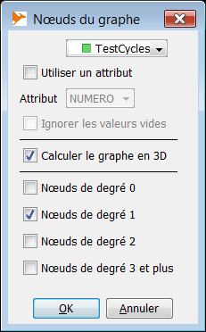
- les nœuds de degré 0 : nœuds isolés. Cette option n'a pas de sens pour un réseau purement linéaire. Elle est susceptible de détecter des objets ponctuels isolés du réseau dans une couche mixte (implémenté en version 0.1.3).
- les nœuds de degré 1 : nœuds pendants ou nœuds d'extrémité. Nœuds connectés à un seul arc. Utile pour repérer les discontinuités de réseau.
- les nœuds de degré 2 : nœuds reliant deux objets linéaires exactement.
- les nœuds de degré 3 et plus : nœud où 3 arcs ou plus de trois arcs se rejoignent. Ils représentent les carrefours et les embranchements ou confluents d'un réseau. Il est possible de distinguer le degré exact de chaque nœud en consultant la couche résultante (voir ci-dessous)

Sont également disposnibles les options communes permettant de calculer le graphe en 3D plutôt qu'en 2D ou de calculer un graphe distinct pour chaque valeur distincte d'un attribut choisi par l'utilisateur.
Le résultat de ce plugin est une couche unique dont le nom est celui de la couche d'origine suffixé de "-nœuds", et possédant un attribut contenant le degré exact de chaque nœud.
Truc : vous pouvez facilement créer une couche distincte pour chaque degré en utilisant la fonction Edition > Extraction > Créer une couche par valeur d'attribut.

Connected components PlugIn
Ce plugin analyse la connectivité d'un graphe. Si le graphe n'est pas entièrement connexe, il calcul les différentes composantes connexes.
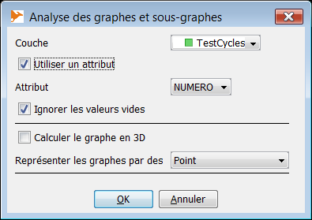
Le plugin produit deux couches. L'une représente le(s) graphe(s) complet(s) et ses(leurs) principales caractéristiques, et l'autre représente chaque sous-graphe connexe. Voici les attributs de chacune de ces couches :

Graphe(s) original(aux)

- Sous-graphes connexes : nombre de sous-graphes connexes dans le graphe
- Objets : nombre total d'objets dans le graphe
- Sommets pendants : nombre total de nœuds pendants
- Longueur : longueur totale du graphe

Sous-graphes connexes

- Sous-graphe connexe : chaîne de caractère de la forme n/t ou n est le numéro de cette composante et t le nombre total de composantes connexes dans le graphe
- Objets : nombre d'objets de cette composante
- Sommets pendants : nombre de noeuds pendants dans cette composante
- Longueur : lngueur totale de la composante connexe

Les géométries représentant les graphes ou les composantes connexes de ces graphes sont au choix :
- Un point : le graphe complet ou le sous-graphe connexe est materialisé par un point appartenant au graphe (fonction getInteriorPOint de JTS)
- Une multilignes : le graphe ou le sous-graphe complet est représenté par une ligne multiple, combinaison de toute les lignes composant le graphe (ou le sous-graphe)
- Multilignes simplifiée : le graphe (ou le sous-graphe) est représenté par une multilignes où chaque ligne d'origine est remplacée par une ligne simplifiée composée de deux points, son nœud initial et son nœud final.

Plugin "Détection des cycles"

Détection des cycles recherche les cycles élémentaires dans un graphe de réseau. Il peut être utilisé, par exemple, pour détecter les ronds-points dans un réseau routier, les anastomoses d'un réseau hydrographique...
Le nombre de cycles d'un réseau peut être très élevé, même si l'on se contente des cycles élémentaires.
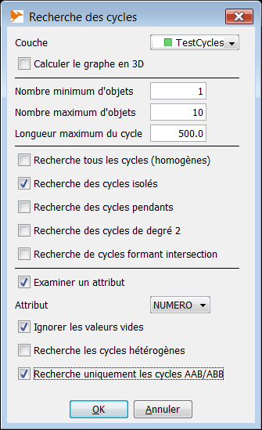
On peut limiter la recherche en utilisant les paramètres suivants :
- nombre d'objets minimum : nombre d'objets minimum dans le cycle. Vous pouvez ainsi éliminer, si vous le souhaitez, les cycles composés d'un seul objet (LinearRing).
- nombre maximum d'objets : nombre maximum d'objets composant le cycle.
- longueur maximum : longueur maximum du cycle. Utilisé pour éliminer les grands cycles. L'unité utilisée est celle de la carte (attention aux cartes en degrés décimaux).

Les autres options permettent de sélectionner les cycles en fonction de leur "degré" :
- cycles isolés (degré 0) : il n'y a aucun arc entrant ou sortant du cycle. Si un attribut est utilisé (voi ci-dessous), cette option signifie que le cycle a des valeurs d'attribut homogènes pour cet attribut et qu'il n'y a pas d'arc entrant ou sortant de même valeur d'attribut
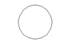

- cycle pendant (degré 1) : il n'y a qu'un arc connecté au cycle. Si un attribut est utilisé (voir ci-dessous), cette option signifie que le cycle a des valeurs d'attribut homogènes pour cet attribut et qu'il n'y a qu'un seul arc connecté au cycle et de même valeur d'attribut que celui-ci
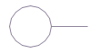
- cycle jonction (degré 2) : il y a exactement deux arcs connectés au cycle. Si un attribut est utilisé (voir ci-dessous), cette option signifie que le cycle a des valeurs d'attribut homogènes pour cet attribut et qu'il y a exactement deux arcs connectés au cycle et de même valeur d'attribut que celui-ci
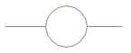
- cycle intersection (degré 3+) : il y a trois arcs connectés au cycle ou plus. Si un attribut est utilisé (voir ci-dessous), cette option signifie que le cycle a des valeurs d'attribut homogènes pour cet attribut et qu'il y a trois arcs ou plus connectés au cycle et de même valeur d'attribut que celui-ci
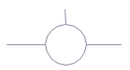
Il y a une troisième section permettant de sélectionner les cycles dont la valeur d'attribut est hétérgène pour l'attribut sélectionné. On peut choisir de retourner :
- tous les cycles dont les valeurs d'attribut sont hétérogènes (deux valeurs distinctes au moins dans le cycle, null compris)
- uniquement les cycles incluant deux nœuds de degré 3, dont un a pour arcs incidents des arcs de valeur d'attribut A, A et B et l'autre des arcs de valeur A, B et B. Ce motif, illustré ci-dessous, révèle généralement des problèmes de continuité lié à des erreurs dans les valeurs d'attribut

Plugin "Nombre de Strahler"

Ce plugin est utilisé pour hiérarchiser un réseau tel qu'un réseau hydrographique en utilisant le concept de nombre de Strahler développé par Arthur Newell Strahler et Robert E. Horton.
Le plugin utilise la librairie JGraphT. Il traite un réseau orienté, connecté ou non. Noter que le réseau sera toujours considéré comme orienté. Dans le cas d'un réseau hydrographique, cela signifie que chaque arc doit avoir été saisi dans le sens d'écoulement.
Comment ça marche ?
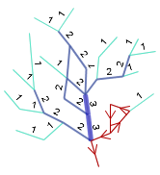
Chaque arc prenant son origine à une source se voit attribué un ordre = 1. Les arcs ont toujours un ordre supérieur ou égal à celui d'un arc antécédent..
Pour un arc A, si l'ordre le plus élevé des arcs entrants est n et qu'un seul arc entrant possède cet ordre n, A se voit également attribué l'ordre n. En revanche, si A a 2 antécédants ou plus d'ordre n, il prend alors la valeur n+1.
Amélioration
Pour conserver une hiérarchie cohérente dans le cas d'anastoloses, l'algorithme considère que si un arc se divise en 2, puis que les arcs se rejoignent à nouveau, l'ordre ne change pas. Autrement dit, les ancêtres ne sont comptés comme différents (et permettent d'incrémenter l'ordre de 1), que s'ils n'ont pas eux mêmes des ancêtres communs (cf. schema).
Cas particuliers
L'ordre des arcs d'une cycle ne peut pas être déterminé. Par conséquent, si un cycle se présente lors du parcours du graphe (qui se fait de haut en bas), tous les arcs s'écoulant depuis ce cycle ont également une valeur indéterminée (cf arcs rouges sur la figure ci-contre).

